**CURSO BÁSICO E INTERMEDIO DE EXCEL**

**TALLER 12**

**TABLAS DINÁMICAS**

Una tabla dinámica consiste en el resumen de un conjunto de datos, atendiendo a varios criterios de agrupación, representado como una tabla de doble entrada que nos facilita la interpretación de dichos datos. Es dinámica porque nos permite ir obteniendo diferentes totales, filtrando datos, cambiando la presentación de los datos, visualizando o no los datos origen, etc.

Partimos de un libro que almacena información sobre la venta de productos en diferentes regiones.

[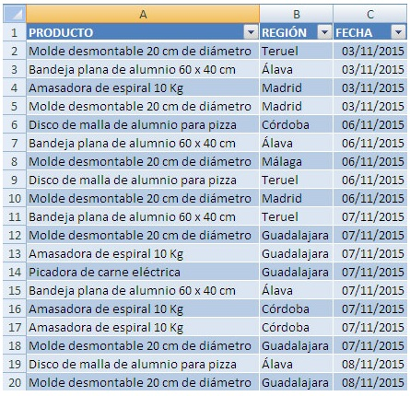](https://blogger.googleusercontent.com/img/b/R29vZ2xl/AVvXsEg0dW4F-ZivnZwJv-vSGnI1dRxDQvkur1048ikQAwWZB2F_n0uDiLBJuxPv7lZ0xstGn3KgmhnB3H4XeJAfBkhmniaX9vUIt4eg9wn1hUkATFuGiCpzNSKpMflrgzTFxtMBCADWYTEzpy4-/s1600/1.jpg)

**Paso 1: Disponer los datos de Excel en forma de tabla**

Lo primero que debes tener en cuenta para analizar los datos con la herramienta de tabla dinámica es que **deben tener una cabecera** que identifique qué atributo estás representando en cada columna. En nuestro ejemplo se usan las cabeceras:

* PRODUCTO: Esta columna contiene el nombre del producto que se vende
* REGIÓN: Contiene la región donde se vende el producto
* FECHA: La fecha en la que se vende el producto

[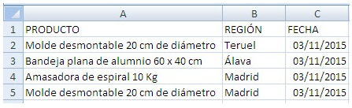](https://blogger.googleusercontent.com/img/b/R29vZ2xl/AVvXsEh6ZOtT_sto7tZ6qVwCLtZLYPk0izAcuU3qZN3NiDZdqSaaAfdh6MO1ccnpglBBfqagmHlo2pNJy2eKH6YW35HI0VCrMV3CEX9PEFnl07rCB4zz_qKPqH5a5ZdLu-nHvE-J1wgR3NGsLehf/s1600/2.jpg)

**Paso 2: Seleccionar los datos y convertirlos en tabla**

El siguiente paso consiste en seleccionar todos los datos que se quieren analizar. **No se pueden hacer selecciones con filas de datos enteras en blanco**.

Teniendo en mente que las tablas dinámicas se emplean para volúmenes considerables de datos que se van actualizando periódicamente, recomiendo convertir los datos en tabla para poder manipularlos fácilmente siempre que lo deseemos.

[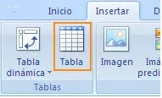](https://blogger.googleusercontent.com/img/b/R29vZ2xl/AVvXsEg-NYR683TKD1VzLHYPQYX1OcEJrKbesxbSzcMr3DUqBgOK6IiQDz-MmuN5Em2f5NAKv9YnVgrR2ZSmvYUMjc4j2JGblfo9yokF-n-ONGg3uO3mBImvqmcFcW2O_ao5SOalhYiLriwCzeRn/s1600/3.jpg)

Para ello, selecciona todos los datos y en la cinta de opciones, ve a la pestaña INSERTAR y pulsa sobre la opción TABLA. Acepta el cuadro de diálogo.

Los datos habrán tomado forma de tabla.

[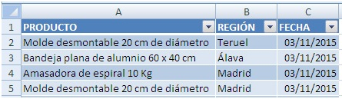](https://blogger.googleusercontent.com/img/b/R29vZ2xl/AVvXsEgEcdOjIs45U2JHD30LGN2h6hx9NDDybkf9CkleuwApXK0B3ELTNmIXYxnlc4KDaQfU8xLReV8eNSo1gBW_tjnrd0DbIrouJigs2IbZxsTf2RN59D3aMebqakPnwkXn3WGV45nDDud9qqbp/s1600/4.jpg)

**Paso 3: Crear una tabla DINÁMICA**

[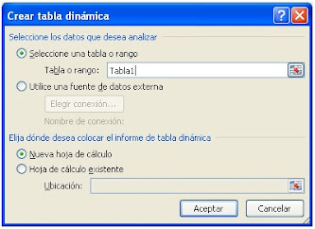](https://blogger.googleusercontent.com/img/b/R29vZ2xl/AVvXsEg8dAqLjRHXJVlwA3mhDIp5_IttzVXA3XCMACkgaujLlmC5BquotCeNgRYIivWWhZmM4IAEUJSEYX1Hg7T3bowObcs_5bfRzheaFLuk_51cOgD-xgwrmFB7XSKt60STrtSgKwipY1eLO0pw/s1600/6.jpg)[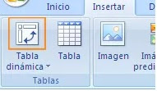](https://blogger.googleusercontent.com/img/b/R29vZ2xl/AVvXsEjF3pdesvIXFp1ESM1-ITY0VTX45bte_mZYY4eTP9YApjNRCEH2Vy8e9b1PvxLrPw4t5l_-MUo2zJU8MZ04gIeqV5pAApu3S4PT_ve3btyM9xFKR_MHw2mpcWAdBRQ464JwuGXQbbzCHn7Q/s1600/5.jpg)Nuestros datos ya tienen el formato adecuado y los hemos seleccionado. Ya sólo nos falta crear la tabla dinámica: Pulsa sobre cualquier celda que forme parte de la tabla y en la pestaña INSERTAR de la cinta de opciones, elige TABLA DINÁMICA.

Aparecerá un cuadro de diálogo denominado *Crear tabla dinámica*:

Acepta las opciones que vienen por defecto.

[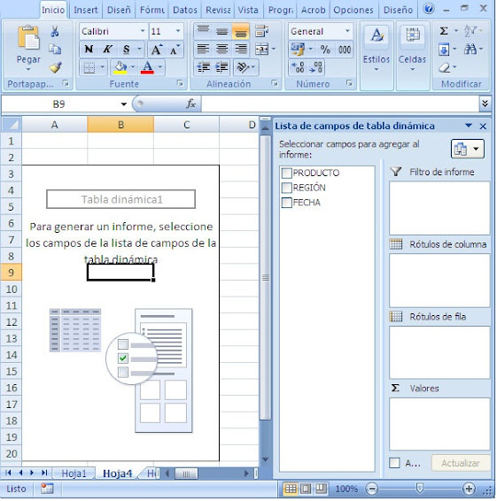](https://blogger.googleusercontent.com/img/b/R29vZ2xl/AVvXsEh_U4AWrtsmu9RJOkRQzlIHngp6LcIz0DHXYGAyU1Txlj5mNnXVAtpxIx27IMWMiv2MIGYe_tvHosOYv3qjKrqYmv7inr69Yu_eyu9le5YBkZRXiQIOAEmnu0L2teLORs_Ha3Svwfh54ARj/s1600/7.jpg)**Paso 4: Organizar una tabla dinámica**

Excel coloca la tabla dinámica en una nueva hoja de cálculo y muestra la *Lista de campos* para que pueda reorganizar los datos de la tabla dinámica según sea necesario. Como ves, la lista de campos se corresponde con cada una de las columnas de la tabla.

Junto a la lista de campos, aparecen cuatro áreas que servirán para componer la tabla dinámica.

* **Filtros** **de** **informe**: permitirá filtrar la tabla entera seleccionando uno o varios elementos de la lista del filtro que se hayan aplicado.
* **Columnas**: permitirá organizar la información por columnas (se pueden seleccionar uno o varios elementos de la colección)
* **Filas**: permite organizar la información por filas (se pueden seleccionar uno o varios elementos de la colección)
* **Valores**: serán los valores de cálculo. Se pueden visualizar los valores como suma, máximo, media, contar valores…

Para poner en práctica la manera de usar estas áreas vamos a resolver varios supuestos prácticos a partir de nuestro ejemplo:

**Ejercicio a: Saber cuántas veces se ha vendido cada producto**

Si queremos calcular cuántas veces se ha vendido un producto no tenemos más que pulsar sobre el campo PRODUCTO y arrastrarlo sobre el área de RÓTULO DE FILA. Eso permite listar los diferentes productos que contiene la tabla.

La operación que se desea hacer es contar el número de veces que se ha vendido cada producto. Por ello, el área VALORES contiene el campo fecha (cada vez que se realiza una venta se genera una fila de datos con la fecha en la que se vende). Añade el campo FECHA pulsando y arrastrando, igual que has hecho con el campo PRODUCTO.

Al tratarse de un campo tipo *fecha* Excel entiende que la operación a realizar es la de contar. El resultado que se obtiene es el siguiente:

[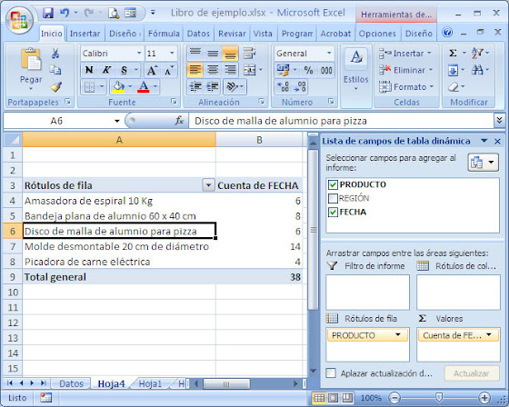](https://blogger.googleusercontent.com/img/b/R29vZ2xl/AVvXsEj-R2JIoJoNk9BVBGdZ6S-aFiB7nhTtz0p3UrdwpIYN7sQrV4mmhsSwSzqCYhJlPYCZqw2GEC9zwIZZYHKhwF5BOOagg1WoSDWFORHiQx5kLRzmRtZ9bdNbtZGyFv9faxN5txy0S2FRfSEg/s1600/8.jpg)

Existe un total de 38 artículos. Se puede ver rápidamente que el producto más vendido es el *molde desmontable de 20cm* y el que se ha vendido menos es *la picadora de carne*.

**Ejercicio b: Saber cuántas veces se ha vendido cada producto en cada región**

En este ejemplo, se añade un criterio más a la hora de mostrar la información: la región. Para ver cuál sería el resultado, añade a la tabla dinámica actual el campo REGIÓN en el área de RÓTULOS DE COLUMNA.

El resultado será el siguiente:

[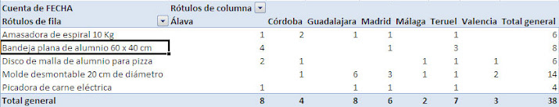](https://blogger.googleusercontent.com/img/b/R29vZ2xl/AVvXsEgkkRXFIDavCOqd-dZ9evXIjvDUQYj4AI5rL0Vvo3q9Zy7EPiyqWbPuHZzUWm9eoHP-uwyeRVj4Z5l89GkcmaLy4wmPwdb4-ZYfIb68eOPX7rfyCUL-HLcsP0ga_bKkEqQlsP8naGhH86sQ/s1600/9.jpg)

Sigue habiendo 38 productos. Eso no cambia. Lo que sucede ahora es que la información está clasificada tanto por nombre de producto como por región en la que se vende. Se puede observar, por ejemplo, que a la provincia de Teruel se han vendido todos los tipos de productos. Quizás habría que reforzar el marketing en la zona de Málaga, ya que es la provincia en la que se realiza menor número de ventas.

**EJERCICIO 1**

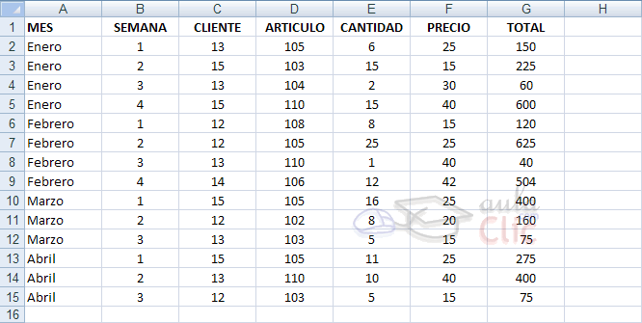

Supongamos que tenemos una colección de datos de los artículos del almacén, con el número de referencia y el mes de compra. Además, sabemos la cantidad comprada y el importe del mismo.

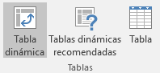

Vamos a crear una tabla dinámica a partir de estos datos para poder examinar mejor las ventas de cada artículo en cada mes. Para ello, vamos a la pestaña **Insertar** y hacemos clic en **Tabla dinámica**.

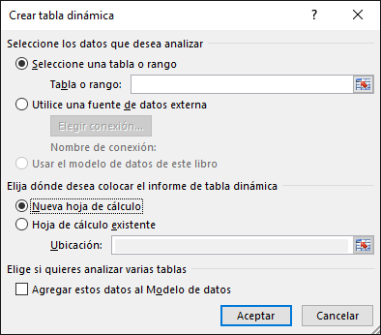Aparece el cuadro de diálogo de creación de tablas dinámicas. Desde aquí podremos indicar el lugar donde se encuentran los datos que queremos analizar y el lugar donde queremos ubicarla.

En nuestro caso, indicamos que vamos a seleccionar los datos de un rango de celdas y que queremos ubicarla en una hoja de cálculo nueva. Podríamos crear una conexión con otra aplicación para obtener los datos desde otra fuente diferente a Excel.

En el caso de seleccionar la opción **Selecciona una tabla o rango**, debemos seleccionar todas las celdas que vayan a participar, incluyendo las cabeceras. Pulsamos **Aceptar** para seguir.

Se abrirá un nuevo panel en la derecha de la pantalla:

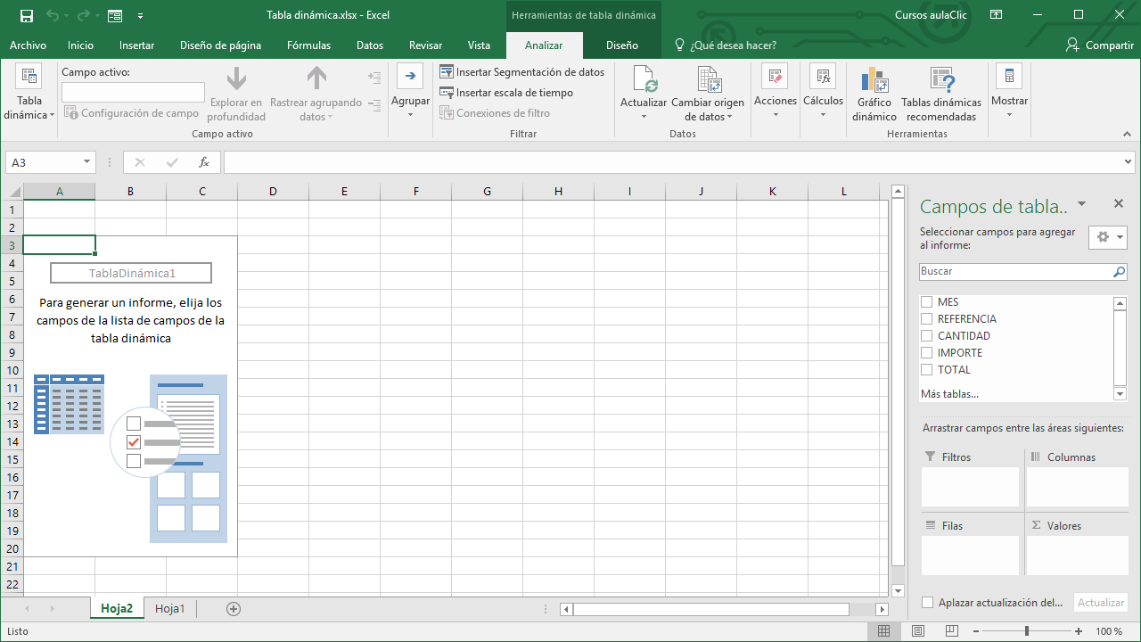

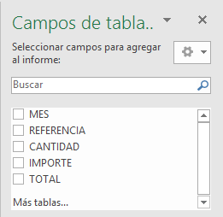Desde este panel, podemos personalizar la forma en que van a verse los datos en la tabla dinámica. Con esta herramienta, podríamos construir una tabla dinámica con la siguiente estructura:

* Una fila para cada una de las **Referencias** de la tabla.
* Una columna para cada uno de los **Meses** de la tabla.
* En el resto de la tabla, incluiremos **el total del Importe para cada Referencia en cada Mes**.

Para ello, simplemente tendremos que arrastrar los elementos que vemos listados a su lugar correspondiente al pie del panel.

En este ejemplo, deberíamos arrastrar el campo **REFERENCIA** a Rótulos de fila, el campo **MES** a Rótulos de columna y, finalmente, el campo **IMPORTE** a la sección Valores.

Tras realizar la tabla dinámica, este sería el resultado obtenido.

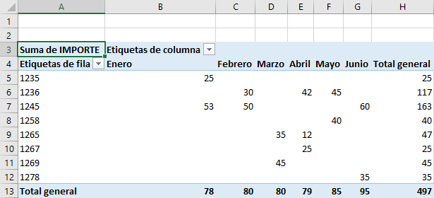

Podemos ver que la estructura es la que hemos definido anteriormente: en los rótulos de fila tenemos las referencias, en los rótulos de columnas tenemos los meses y en el centro de la tabla las sumas de los importes. Con esta estructura es mucho más fácil analizar los resultados.

Una vez creada la tabla dinámica, nos aparece la pestaña **Analizar**:

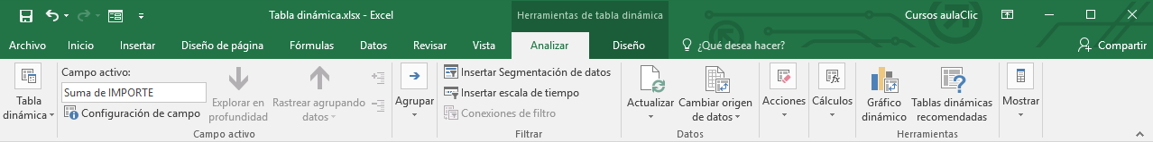

El panel lateral seguirá pudiéndose utilizar, así que, en cualquier momento, podremos quitar un campo de una zona arrastrándolo fuera. Con esto vemos que en un segundo podemos variar la estructura de la tabla y obtener otros resultados sin apenas esfuerzo.

Si arrastrásemos a la zona de datos los campos ***Cantidad*** y ***Total***, obtendríamos la siguiente tabla, más compleja, pero con más información:

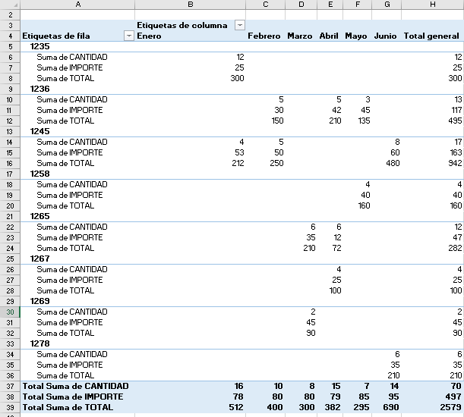

Puede que no visualices la tabla de la misma forma. Al añadir varios campos en la sección **Valores,** el rótulo Valores aparecerá en una de las secciones de rótulos. Si te aparece en **Etiquetas de columna,** despliega la lista asociada a él y selecciona la opción **Mover a etiquetas de fila**.

**ELIMINAR UNA TABLA DINÁMICA**

Para eliminar una tabla dinámica simplemente debemos seleccionar la tabla en su totalidad y presionar la tecla **Supr**.

**APLICAR FILTROS A UNA TABLA DINÁMICA**

Otra característica útil de las tablas dinámicas es permitir filtrar los resultados y así visualizar únicamente los que nos interesen en un momento determinado. Esto se emplea sobre todo cuando el volumen de datos es importante.

Los campos principales en el panel y los rótulos en la tabla están acompañados, en su parte derecha, de una flecha indicando una lista desplegable.

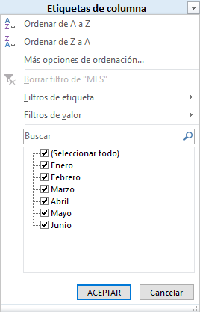

Por ejemplo, si pulsamos sobre la flecha del rótulo **Etiquetas de columna,** nos aparece una lista como la que vemos en la imagen, con los distintos meses disponibles en la tabla con una casilla de verificación en cada uno de ellos para indicar si los queremos ver o no, más una opción para marcar todas las opciones; en este caso, todos los meses.

Si dejamos marcados los meses ***Enero*** y ***Febrero***, los otros meses desaparecerán de la tabla, pero no se pierden; en cualquier momento, podemos visualizarlos volviendo a desplegar la lista y marcando la casilla **(Seleccionar todo)**.

Para cerrar este cuadro guardando los cambios, debemos pulsar en **Aceptar**. Para cerrar sin conservar las modificaciones, pulsaremos **Cancelar**.

Aplicando el filtro a varios campos, podemos formar condiciones de filtrado más complejas. Por ejemplo, podemos seleccionar ver los artículos con referencia ***1236*** de ***Abril***.

**OBTENER PROMEDIOS EN UNA TABLA DINÁMICA**

Por defecto, al crear una tabla dinámica, Excel nos genera unos totales con sumatorio. Puede interesarnos modificar esas fórmulas por otras, como pueden ser sacar el máximo o el mínimo, el promedio, etc.

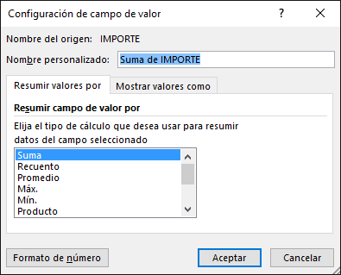

Para hacer esto, debemos situarnos en cualquier celda de la zona que queremos rectificar y hacer clic con el botón derecho del ratón. Nos aparece un menú emergente con diferentes opciones, entre las que debemos escoger la opción **Configuración de campo de valor...** Nos aparece un cuadro de diálogo como el que vemos en la imagen.

En este cuadro de diálogo, podemos escoger cómo queremos hacer el resumen: mediante **Suma**, **Cuenta**, **Promedio**, etc.

También podemos abrir el cuadro de diálogo con el botón  de la pestaña **Analizar**.

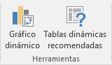**GRÁFICOS CON TABLAS DINÁMICAS**

Para crear una gráfica de nuestra tabla dinámica, deberemos hacer clic en el botón **Gráfico dinámico** de la pestaña **Analizar**.

Podemos cambiar el formato del gráfico a otro tipo de gráfico que nos agrade más o nos convenga más, según los datos que tengamos. Al pulsar este botón, se abrirá el cuadro de diálogo de **Insertar gráfico**. Allí deberemos escoger el gráfico que más nos convenga.

Luego, la mecánica a seguir para trabajar con el gráfico es la misma que se vio en el tema de gráficos.

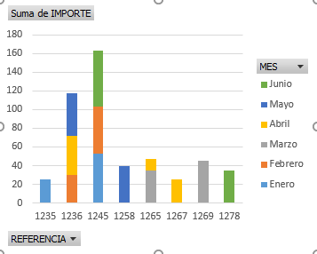

**EJERCICIO 2**

1. Si no tienes abierto Excel, ábrelo para realizar el ejercicio.
2. Crear los siguientes datos

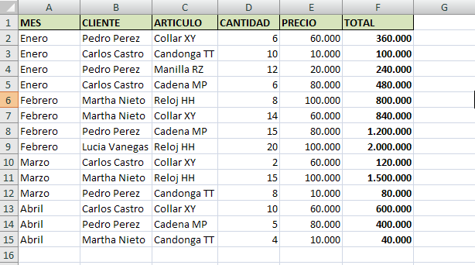

1. Guarda el libro con el nombre **Ventas por mes** en su carpeta.
2. Selecciona el rango ***A1:F15***.
3. Haz clic en el botón **Tabla dinámica** de la pestaña **Insertar**.
4. La opción **Seleccione una tabla o rango** debería estar marcada y con el rango ***A1:F15*** en la caja de texto.
5. Marca **Nueva hoja de cálculo**.
6. Pulsa en **Aceptar**.
7. Se abrirá el panel lateral de tablas dinámicas.
8. Arrastra el campo **MES** a Rótulos de columna.
9. Arrastra el campo **CLIENTE** a Rótulos de fila.
10. Arrastra el campo **TOTAL** a Valores.
11. Arrastra el campo **ARTICULO** a Valores.

El campo **ARTICULO** se añadirá a los rótulos de Valores, vamos a cambiar esto porque lo queremos en los rótulos de fila.

1. En el área de **Rótulos de fila** despliega el campo **Valores** y selecciona la opción **Mover a rótulos de fila**.
2. Haz clic en el botón **Encabezados de campo** de la pestaña **Opciones** para quitar o dejar los encabezados de campo en la tabla dinámica.

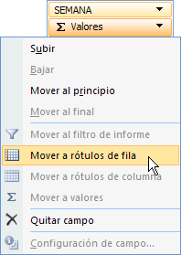

Formateando los datos puede quedar algo como se muestra en la imagen:

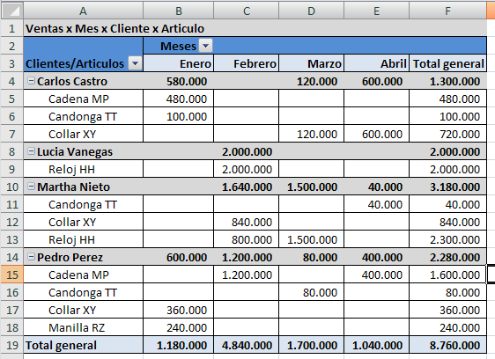

En estos momentos tenemos una tabla en la que se nos muestra por cada mes qué ha comprado cada cliente.

La fila **Suma de Total General** nos da lo que se ha comprado cada cliente en cada mes. Ahora vamos a filtrar los resultados. Queremos ver solamente los datos del cliente **Pedro Pérez**.

1. Haz clic sobre una celda de la tabla para que aparezca el panel lateral.
2. Haz clic sobre la flecha a la derecha del campo **CLIENTE** en la lista de campos.

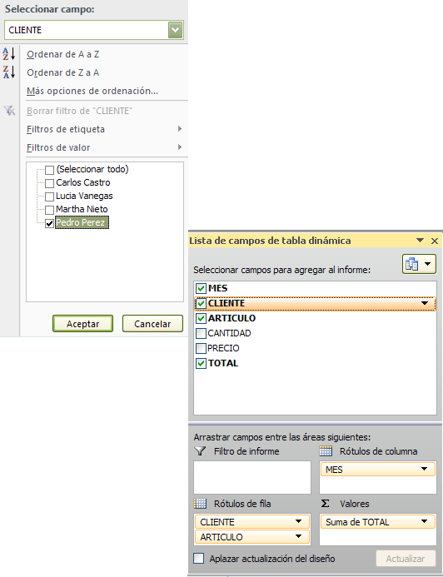

1. Deselecciona todos los clientes menos **Pedro Pérez**
2. Pulsa **Aceptar**.

**EJERCICIOS PRÁCTICOS DE TABLAS DINÁMICAS**

En los siguientes ejercicios aprenderás a usar

* Rótulos de fila
* Rótulos de columna
* Valores
* Criterios de ordenación
* Funciones de agregación
* Filtros

Intenta leer el enunciado y llegar a la solución por ti mismo/a. Si ves que te cuesta un poco, dispones de un apartado con las respuestas. Dado el siguiente libro, vamos a comprobar el funcionamiento de las tablas dinámicas.

[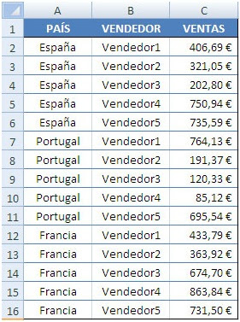](https://blogger.googleusercontent.com/img/b/R29vZ2xl/AVvXsEg0l4FgB52ZpzGiYlu0Y-IO69rmdQAUE5QoyMPeOoKFy5JVNslWuicpIFcMA1QZEwhkwCfLxn063InD7hZCKym6XDz7CRsxkMxpzLvsmyRrsDCg-8CJqQVhmPBzOgnL5CMl7eEcKGHlANXv/s1600/10.jpg)

Se pide:

1. Obtener la suma de las ventas de cada vendedor para cada país y el total de dichas sumas por vendedor.
2. Obtener la suma de las ventas realizadas a cada país.
3. Obtener el listado de países ordenado por ventas (en primer lugar el país donde más se ha vendido)
4. Obtener, para cada país, el ranking de vendedores. En primer lugar, el que más vendió.
5. Obtener la venta menor que se ha hecho a cada país.
6. Obtener las ventas a cada país que ha hecho el Vendedor 3.
7. Mostrar los vendedores cuya suma de ventas sea superior a 1.000€

**Solución ejercicio 1**

En este caso se pide mostrar las ventas (sumadas) según dos criterios: país y vendedor. Elegimos colocar el campo *vendedor* como *Rótulos de columna*(porque así se mostrarán los totales de cada vendedor en la fila inferior). El campo *País* lo colocamos ir en *Rótulos de fila*. (Se podría intercambiar sin problema el rótulo de fila por el de columna). Los datos con los que queremos operar, las ventas, deberán ir *Valores*.

[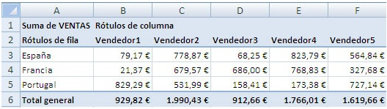](https://blogger.googleusercontent.com/img/b/R29vZ2xl/AVvXsEhj8G2qHSeL0YYQRTQUxBEwdA_eGi8vXrvwOBv1tnRBXWTSjmgcRP2MyDflVo3HlcH-Ao_pxOimWvERQkrZxOlqqRyziNPc8zyxHL6OnarFcvQVXGGkbNzlU0whuTQmiUtiASDWXPJV7sOG/s1600/11.jpg)SÓLO se desean los totales por vendedor, así que de eliminamos los totales por país. Pulsa con el botón derecho sobre la cabecera de la columna Total General y selecciona *Eliminar Total General*. El resultado de la tabla dinámica debe quedar similar a éste:

**Solución ejercicio 2**

Seguimos practicando con las tablas dinámicas. En este caso las ventas sólo se ven afectadas por un criterio, el país, por tanto, escogemos mostrar el campo *País* como *rótulo de fila*, por ejemplo, y las ventas como *valores*.

Como no nos pide la suma total de ventas, pulsamos con el botón secundario del ratón sobre la celda *Total General*y lo eliminamos. El resultado de la tabla dinámica debe ser similar a éste:

[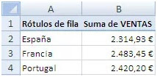](https://blogger.googleusercontent.com/img/b/R29vZ2xl/AVvXsEjlW1L8IfX_Khww6wAn-W-Pjjzn3luipWGUlt7Wgrm-FkUGl00WRgXShFoqbatOxPye4DedmDHrmFgOdHIY5LvQlC1zRMGn-sfCheuWHrXHCVH8JBd6AB8XFWBWm1HKLYArVXLOWYphcJMo/s1600/12.jpg)

**Solución ejercicio 3**

Se nos pide mostrar de nuevo las ventas con el criterio del país. Pero el resultado debe estar ordenado. Es decir, el país se debe ordenar según la suma de las ventas, de modo que en primer lugar se muestre el país en el que más se ha vendido. Sigue estos pasos para resolver el ejercicio propuesto:

Añade como *Rótulo de fila* el campo País, como *Valores*las ventas. Ahora pulsa sobre el botón de ordenación que hay en la cabecera de país para ordenar los resultados. Pulsa en *Más opciones de ordenación*. Como en primer lugar quieres mostrar el país que más vendió, ordena descendentemente y en la lista desplegable, selecciona *Suma de Ventas*.

Si te aparece el *Total General* en el resultado, bórralo. Tu tabla dinámica debe ser similar a ésta:

[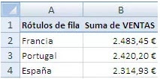](https://blogger.googleusercontent.com/img/b/R29vZ2xl/AVvXsEjb0tddcMPwuEtYvFsriqXd4yE_cBE2G-FNoAifEc_Xmq__vRb_5vveOvfzY3dtwxL4uXmLpl3ln_XtzC-UwbvgIU-7wlAPJQWhlsqFux0QOU4tVVhDwX7GbE7vAssUeYN2-yyAJEt4HFs1/s1600/13.jpg)

**Solución ejercicio 4**

Nos piden algo muy similar al ejercicio anterior, pero hay que añadir el criterio *país* antes de segmentar por vendedor. Es decir, en primer lugar, añade al *Rótulo de fila* el país, y a continuación el vendedor. En *Valores* añade las ventas.

Ordena de manera similar a como has hecho en el ejercicio anterior. Tu tabla dinámica debe mostrar los siguientes resultados:

[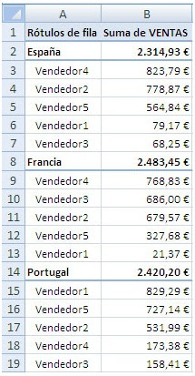](https://blogger.googleusercontent.com/img/b/R29vZ2xl/AVvXsEi0xANVOjplOvnMu20-QITmDf1wNYJHvJC9w32S0KlmxYxR3QdDlGhyX20PcFKXj4ghUwwQGx3J1WYg_TNFVvYfU8Jk2fXnwt9U3d91NDDePw-fQu66xzSo5t3oVNPmdbGrPRLdyzPNmTJb/s1600/14.jpg)

**Solución ejercicio 5**

Ahora se pide cribar las ventas por país, pero no se desea hacer una suma de las ventas, sino mostrar el valor mínimo que las ventas que ha habido en cada país.

Sigue estos pasos para resolver el ejercicio: Coloca *País* en el *rótulo de filas* y *Ventas* en *Valores*. Configura el campo *Suma de Ventas* pulsando sobre él con el botón secundario y pulsando sobre *configuración de campo de valor…*Escoge la función *Min* en lugar de la actual (Suma).

**Solución ejercicio 6**

Deseamos cribar las ventas por los campos *País* y *vendedor*, pero en este caso no deseamos mostrar todos los vendedores. ¿Cómo resolvemos este ejercicio? Tendremos que filtrar el resultado para que sólo nos muestre el 3. Los pasos a seguir son los siguientes:

Elegimos colocar el campo *Vendedor* como *Rótulos de columna*(porque así se mostrarán los totales de cada vendedor en la fila inferior). El campo *País* lo colocamos en *Rótulos de fila*. (Se podría intercambiar sin problema el rótulo de fila por el de columna). Las Ventas, en *Valores*. Ahora cribamos usando el filtro. Desplegamos el botón de ordenación de*Rótulos de columna* y pulsamos sólo el *Vendedor 3*.

**Solución ejercicio 7**

En primer lugar, cribamos las ventas por Vendedor (*Rótulo de columna-> Vendedor; Valores->Ventas*). A continuación, añadimos un filtro de columna que sea de tipo valor, cuyo criterio será que sea superior a 1.000.